АКЦИЯ «Чистый город. Чистые берега»
в МБОУООШ № 37 х. Калинина
Берег реки Пшеха.
В нашей школе 15.04.2017 года был проведён субботник на территории школы и х. Калинина. Учащиеся навели порядок на территории школы, очистили от сорняков и помыли обелиск павшим в годы Великой отечественной войны, очистили от бытового мусора детскую игровую площадку.

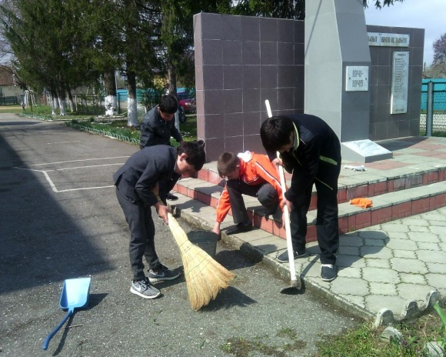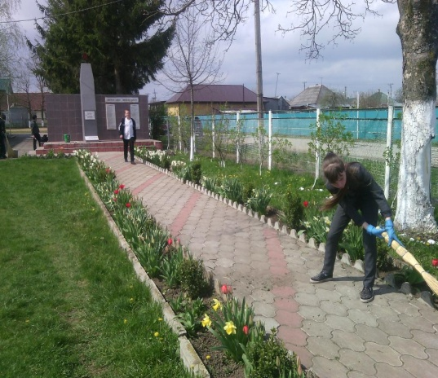

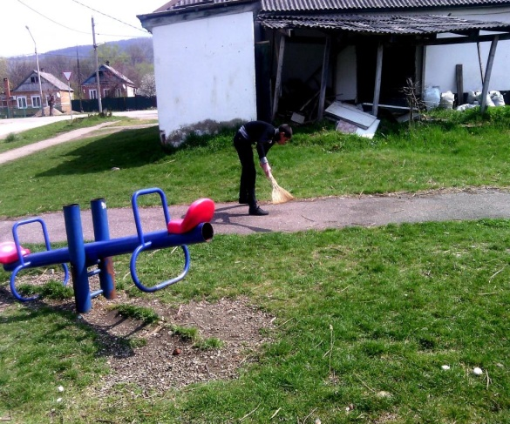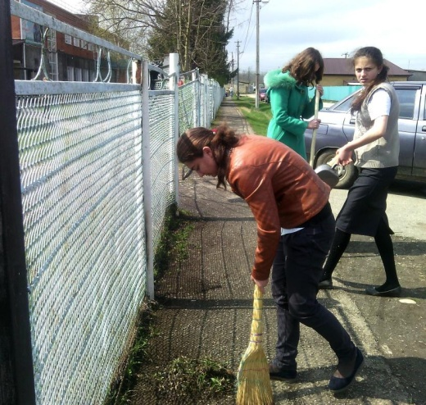

Так же проводилась ежегодная акция «Чистые берега».
В этом году учащимися нашей школы было приведено в порядок любимое место
отдыха, как для местных жителей, так и для приезжих – «Белолистка».
Это одно из красивых мест отдыха хутора Калинина. Было собрано несколько
кг мусора, которые оставили после себя отдыхающие.
После нашей уборки берег нашей реки стал действительно чистым.

